PROCEDURE DE SELECT
- Cette procedure appele commentairenom c’est pour afficher les elements de la colonne commentaire en utilisant un filtre WHERE
DELIMITER $
CREATE PROCEDURE commentairenom(com varchar(50))
BEGIN
select concat(eleve.nom_eleve,' ',eleve.prenom_eleve) as eleve, eleve.sexe, nom_classe, nom_matiere, type_eval, commentaire, valeur_note, concat(professeur.nom_prof,' ',professeur.prenom_prof) as prof, trimestre.annee_scolaire, moy_generale from note join eleve on note.ideleve=eleve.ideleve join classe on eleve.idclasse=classe.idclasse join matiere on note.idmatiere=matiere.idmatiere join professeur on note.idprofesseur=professeur.idprofesseur join trimestre on note.idtrimestre=trimestre.idtrimestre join bulletin on trimestre.idtrimestre=bulletin.idtrimestre
where commentaire=com;
END $
DELIMITER ;
Ici j’ai afficher les eleves qui ont les commentaire de « bon travail » en utilisant cette procedure ci-dessus.
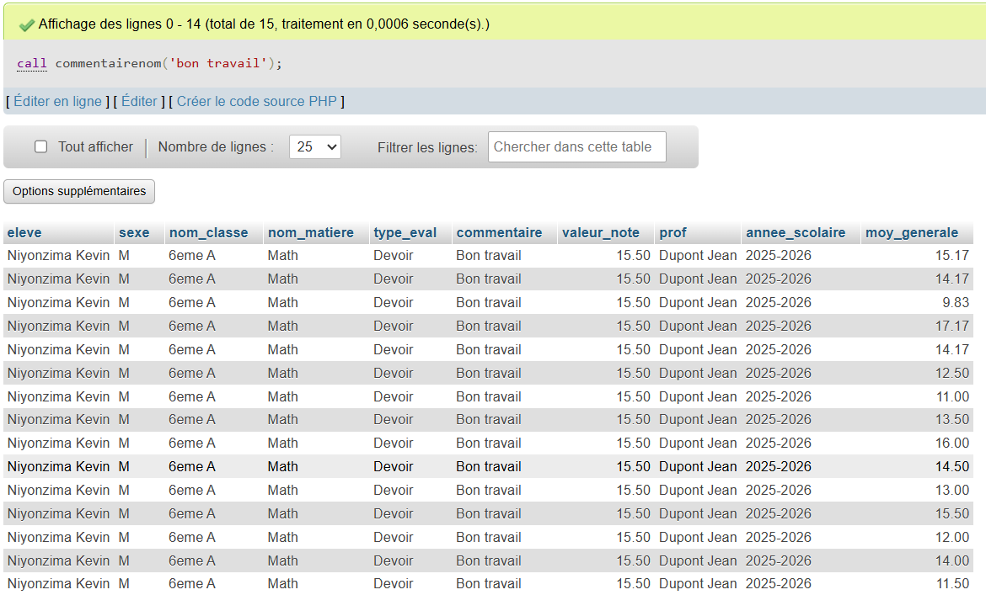

- Cette procedure appele « sexematiere » c’est pour afficher les elements de la collone sexe et nom_matiere en utilisant un filtre WHERE et AND
DELIMITER $
CREATE PROCEDURE SexeMatiere(alpha varchar(50), omega varchar(50))
BEGIN
select concat(eleve.nom_eleve,' ',eleve.prenom_eleve) as eleve, eleve.sexe, nom_classe, nom_matiere, type_eval, commentaire, valeur_note, concat(professeur.nom_prof,' ',professeur.prenom_prof) as prof, trimestre.annee_scolaire, moy_generale from note join eleve on note.ideleve=eleve.ideleve join classe on eleve.idclasse=classe.idclasse join matiere on note.idmatiere=matiere.idmatiere join professeur on note.idprofesseur=professeur.idprofesseur join trimestre on note.idtrimestre=trimestre.idtrimestre join bulletin on trimestre.idtrimestre=bulletin.idtrimestre
where sexe=alpha and nom_matiere=omega;
END$
DELIMITER ;
Exemple: Ici j’ai afficher les qui etudient le cour de Math
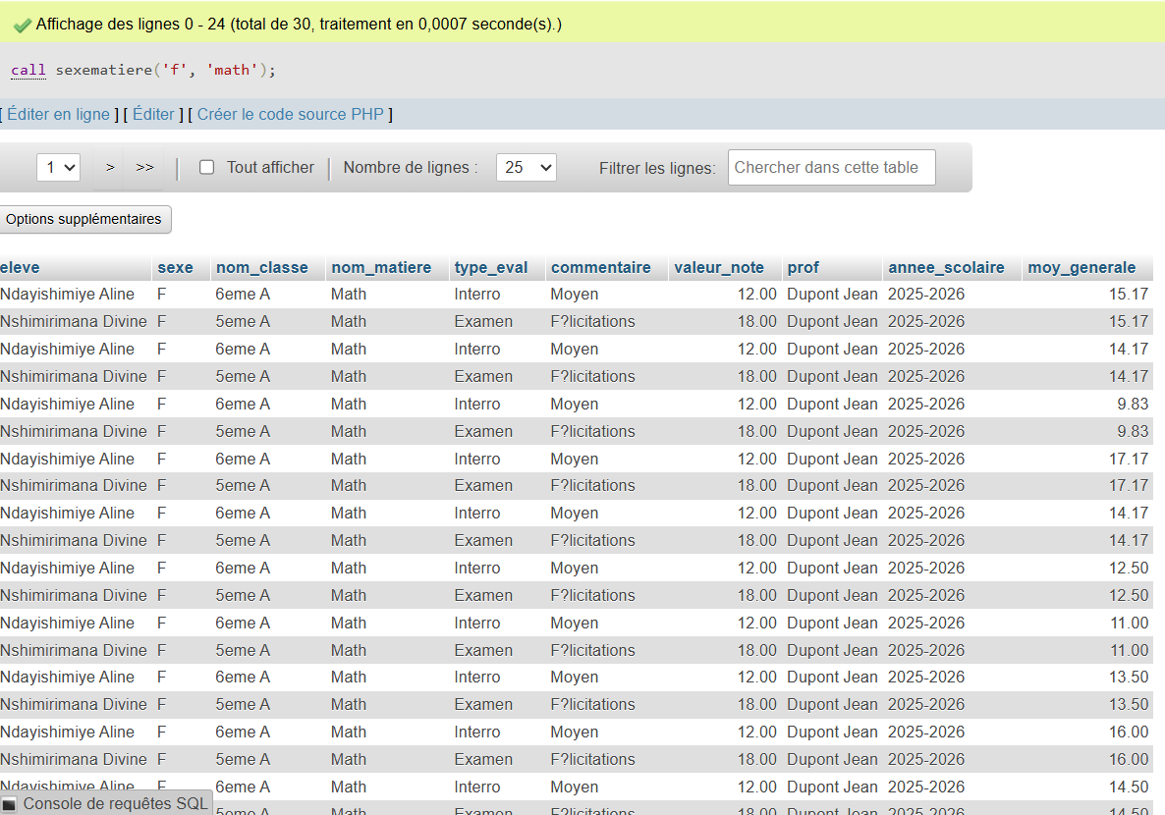

- Cette procédure appelé « classenote » c’est pour afficher les elements de la collone nom_classe et valeur_note en utilisant un filtre WHERE et AND
DELIMITER $
CREATE PROCEDURE classeNote(alpha varchar(50), omega int)
BEGIN
select concat(eleve.nom_eleve,' ',eleve.prenom_eleve) as eleve, eleve.sexe, nom_classe, nom_matiere, type_eval, commentaire, valeur_note, concat(professeur.nom_prof,' ',professeur.prenom_prof) as prof, trimestre.annee_scolaire, moy_generale from note join eleve on note.ideleve=eleve.ideleve join classe on eleve.idclasse=classe.idclasse join matiere on note.idmatiere=matiere.idmatiere join professeur on note.idprofesseur=professeur.idprofesseur join trimestre on note.idtrimestre=trimestre.idtrimestre join bulletin on trimestre.idtrimestre=bulletin.idtrimestre
where nom_classe=alpha and valeur_note=omega;
END $
DELIMITER ;
Exemple : ici j’ai afficher les eleves de 4eme A qui ont la valeur_note de 14
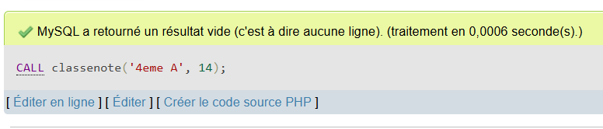
- Cette procedure appele « MatiereMoyenne » c’est pour afficher les elements de la collone nom_matiere et moy_generale en utilisant un filtre WHERE et AND
DELIMITER $
CREATE PROCEDURE MatiereMoyenne(alpha varchar(50), omega int)
BEGIN
select concat(eleve.nom_eleve,' ',eleve.prenom_eleve) as eleve, eleve.sexe, nom_classe, nom_matiere, type_eval, commentaire, valeur_note, concat(professeur.nom_prof,' ',professeur.prenom_prof) as prof, trimestre.annee_scolaire, moy_generale from note join eleve on note.ideleve=eleve.ideleve join classe on eleve.idclasse=classe.idclasse join matiere on note.idmatiere=matiere.idmatiere join professeur on note.idprofesseur=professeur.idprofesseur join trimestre on note.idtrimestre=trimestre.idtrimestre join bulletin on trimestre.idtrimestre=bulletin.idtrimestre
where nom_matiere=alpha and moy_generale=omega;
END $
DELIMITER ;
- Cette procedure appele typeEvaluation c’est pour afficher les elements de la collone type_eval en utilisant un filtre WHERE
DELIMITER $
CREATE PROCEDURE typeEvaluation(com varchar(50))
BEGIN
select concat(eleve.nom_eleve,' ',eleve.prenom_eleve) as eleve, eleve.sexe, nom_classe, nom_matiere, type_eval, commentaire, valeur_note, concat(professeur.nom_prof,' ',professeur.prenom_prof) as prof, trimestre.annee_scolaire, moy_generale from note join eleve on note.ideleve=eleve.ideleve join classe on eleve.idclasse=classe.idclasse join matiere on note.idmatiere=matiere.idmatiere join professeur on note.idprofesseur=professeur.idprofesseur join trimestre on note.idtrimestre=trimestre.idtrimestre join bulletin on trimestre.idtrimestre=bulletin.idtrimestre
where type_eval=com;
END $
DELIMITER ;

- Cette procedure appele Motif c’est pour afficher les elements de la colonne motif en utilisant un filtre WHERE et OR
DELIMITER $
CREATE PROCEDURE Motif(motif1 varchar(50), motif2 varchar(50))
BEGIN
select concat(eleve.nom_eleve,' ',eleve.prenom_eleve) as eleve, eleve.sexe, nom_matiere, volume_horaire, date_absence, motif, justifiee from matiere join absence on matiere.idmatiere=absence.idmatiere join eleve on absence.ideleve=eleve.ideleve
where motif=motif1 or motif=motif2;
END $
DELIMITER ;

- Cette procedure appel Justification c’est pour afficher les elements de la colonne justifiee en utilisant un filtre WHERE et OR
DELIMITER $
CREATE PROCEDURE Justification(just1 varchar(50), just2 varchar(50))
BEGIN
select concat(eleve.nom_eleve,' ',eleve.prenom_eleve) as eleve, eleve.sexe, nom_matiere, volume_horaire, date_absence, motif, justifiee from matiere join absence on matiere.idmatiere=absence.idmatiere join eleve on absence.ideleve=eleve.ideleve
where justifiee=just1 or justifiee=just2;
END $
DELIMITER ;

- Cette procedure appele comment c’est pour afficher les elements de la colonne commentaire en utilisant un filtre WHERE et OR
DELIMITER $
CREATE PROCEDURE comment(com1 varchar(50), com2 varchar(50))
BEGIN
select concat(eleve.nom_eleve,' ',eleve.prenom_eleve) as eleve, eleve.sexe, nom_classe, nom_matiere, type_eval, commentaire, valeur_note, concat(professeur.nom_prof,' ',professeur.prenom_prof) as prof, trimestre.annee_scolaire, moy_generale from note join eleve on note.ideleve=eleve.ideleve join classe on eleve.idclasse=classe.idclasse join matiere on note.idmatiere=matiere.idmatiere join professeur on note.idprofesseur=professeur.idprofesseur join trimestre on note.idtrimestre=trimestre.idtrimestre join bulletin on trimestre.idtrimestre=bulletin.idtrimestre
where commentaire=com1 or commentaire=com2;
END $
DELIMITER ;

- Cette procedure appele MoyenneGenerale c’est pour afficher les elements de la colonne moy_generale en utilisant un filtre WHERE

DELIMITER $
CREATE PROCEDURE MoyenneGenerale(moy int)
BEGIN
select concat(eleve.nom_eleve,' ',eleve.prenom_eleve) as eleve, eleve.sexe, nom_classe, nom_matiere, type_eval, commentaire, valeur_note, concat(professeur.nom_prof,' ',professeur.prenom_prof) as prof, trimestre.annee_scolaire, moy_generale from note join eleve on note.ideleve=eleve.ideleve join classe on eleve.idclasse=classe.idclasse join matiere on note.idmatiere=matiere.idmatiere join professeur on note.idprofesseur=professeur.idprofesseur join trimestre on note.idtrimestre=trimestre.idtrimestre join bulletin on trimestre.idtrimestre=bulletin.idtrimestre
where moy_generale=moy;
END $
DELIMITER ;

- Cette procedure c’est pour afficher les elements de la colonne nom_matiere en utilisant un filtre WHERE
DELIMITER $
CREATE PROCEDURE Matiere(mat varchar(50))
BEGIN
select concat(eleve.nom_eleve,' ',eleve.prenom_eleve) as eleve, eleve.sexe, nom_classe, nom_matiere, type_eval, commentaire, valeur_note, concat(professeur.nom_prof,' ',professeur.prenom_prof) as prof, trimestre.annee_scolaire, moy_generale from note join eleve on note.ideleve=eleve.ideleve join classe on eleve.idclasse=classe.idclasse join matiere on note.idmatiere=matiere.idmatiere join professeur on note.idprofesseur=professeur.idprofesseur join trimestre on note.idtrimestre=trimestre.idtrimestre join bulletin on trimestre.idtrimestre=bulletin.idtrimestre
where nom_matiere=mat;
END $
DELIMITER ;

PROCEDURE DE SUPPRESSION
- Cette procedure appele supeleve c’est pour supprimer les element de la table eleve
DELIMITER $
CREATE PROCEDURE supeleve(id int)
BEGIN
DELETE FROM eleve where ideleve=id;
END $
DELIMITER ;

- Cette procedure appele supabsence c’est pour supprimer les elements de la tables absence
DELIMITER $
CREATE PROCEDURE supabsence(id int)
BEGIN
DELETE FROM absence where idabsence=id;
END $
DELIMITER ;
- Cette procedure appele supclasse c’est pour supprimer les elements de la table classe
DELIMITER $
CREATE PROCEDURE supclasse(id int)
BEGIN
DELETE FROM classe where idclasse=id;
END $
DELIMITER ;
- Cette procedure appele supprof c’est pour supprimer les elements de la tables professeur
DELIMITER $
CREATE PROCEDURE supprof(id int)
BEGIN
DELETE FROM professeur where idprofesseur=id;
END $
DELIMITER ;
- Cette procedure appele suptrim c’est pour supprimer les elements de la table trimestre
DELIMITER $
CREATE PROCEDURE suptrim(id int)
BEGIN
DELETE FROM trimestre where idtrimestre=id;
END $
DELIMITER ;

PROCEDURE D’INSERTION
- Cette procedure appele ajouterclasse c’est pour inserer les elements dans table classe
DELIMITER $
CREATE PROCEDURE ajouterclasse(nom_classe varchar(50), niveau varchar(50), annee_scolaire varchar(50), effectif_max int)
begin
insert into classe(nom_classe, niveau, annee_scolaire, effectif_max) values(nom_classe, niveau, annee_scolaire, effectif_max);
END $
DELIMITER ;
- Cette procedure ajoutereleve c’est pour inserer les elements dans la table eleve
DELIMITER $
CREATE PROCEDURE ajoutereleve(nom_eleve varchar(50), prenom_eleve varchar(50), date_naissance varchar(50), sexe varchar(50), idclasse int)
begin
insert into eleve(nom_eleve, prenom_eleve, date_naissance, sexe, idclasse) values (nom_eleve, prenom_eleve, date_naissance, sexe, idclasse);
END $
DELIMITER ;

- Cette procedure appele ajouterprof c’est pour inser les elements dans la table professeur
DELIMITER $
CREATE PROCEDURE ajouterprof(nom_prof varchar(50), prenom_prof varchar(50), tel varchar(50), email varchar(50), idmatiere int)
begin
insert into professeur(nom_prof, prenom_prof, tel, email, idmatiere) values (nom_prof, prenom_prof, tel, email, idmatiere);
END $
DELIMITER ;
- Cette procedure appele ajoutermat c’est pour inser les elements dans la table matiere
DELIMITER $
CREATE PROCEDURE ajoutermat(nom_matiere varchar(50), coefficient int, volume_horaire int, obligatoire varchar(50))
begin
insert into matiere(nom_matiere, coefficient, volume_horaire, obligatoire) values (nom_matiere, coefficient, volume_horaire, obligatoire);
END $
DELIMITER ;
- Cette procedure appele ajoutertrim c’est pour inser les elements dans la table trimestre
DELIMITER $
CREATE PROCEDURE ajoutertrim(libelle varchar(50), date_debut varchar(50), date_fin varchar(50), annee_scolaire varchar(50))
begin
insert into matiere(libelle, date_debut, date_fin, annee_scolaire) values (libelle, date_debut, date_fin, annee_scolaire);
END $
DELIMITER ;

PROCEDURE DE MODIFICATION
- Cette procedure appele modifierprof c’est pour modifier les elements dans la table professeur
DELIMITER $
CREATE PROCEDURE modifierprof(in idprof int, in nprof varchar(50), pprof varchar(50), in tel varchar(50), em varchar(50), idma int)
BEGIN
UPDATE professeur set nom_prof=nprof, prenom_prof=pprof, tel=tel, email=em, idmatiere=idma where idprofesseur=idprof;
END $
DELIMITER ;
- Cette procedure appele modifiereleve c’est modifier les elements dans la table eleve
DELIMITER $
CREATE PROCEDURE modifiereleve(in idele int, in nele varchar(50), pele varchar(50), in nais varchar(50), sex varchar(50), idcla int)
BEGIN
UPDATE eleve set nom_eleve=nele, prenom_eleve=pele, date_naissance=nais, sexe=sex, idclasse=idcla where ideleve=idele;
END $
DELIMITER ;
- Cette procedure appele modifierclasse c’est pour modifier les elements dans la classe
DELIMITER $
CREATE PROCEDURE modifierclasse(in idcla int, in ncla varchar(50), niv varchar(50), in scol varchar(50), effect varchar(50))
BEGIN
UPDATE classe set nom_classe=ncla, niveau=niv, annee_scolaire=scol, effectif_max=effect where idclasse=idcla;
END $
DELIMITER ;

- Cette procedure appele modifiermatiere c’est pour modifier les elements dans la table matiere
DELIMITER $
CREATE PROCEDURE modifiermatiere(in idmat int, in nmat varchar(50), coef int, in vol int, obligatoire varchar(50))
BEGIN
UPDATE matiere set nom_matiere=nmat, coefficient=coef, volume_horaire=vol, obligatoire=obli where idmatiere=idmat;
END $
DELIMITER ;
- Cette procedure appele modifierabsence c’est pour modifier les elements dans la table absence
DELIMITER $
CREATE PROCEDURE modifierabsence(in idabs int, in databs varchar(50), mot varchar(50), in just varchar(50), durh int, idma int, idele int)
BEGIN
UPDATE absence set date_absence=databs, motif=mot, justifiee=just, duree_heure=durh, idmatiere=idma, ideleve=idele where idabsence=idabs;
END $
DELIMITER ;

